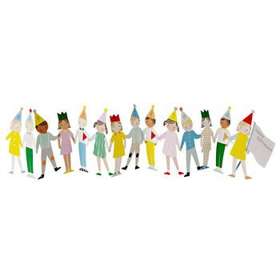
Όνομα:……………………… Ημερομηνία:……………………
Ξεσκόνισμα του νου: Διαιρέτες, Πολλαπλάσια, Κριτήρια Διαιρετότητας

- Ποιοι αριθμοί ονομάζονται;
Πρώτοι:…………………………………………………………………………………………………………………………
Σύνθετοι:………………………………………………………………………………………………………………..……
Πώς μπορώ να αναλύσω έναν αριθμών σε γινόμενο παραγόντων;…………………………..
………………………………………………………………………………………………………………………………………
- Κριτήρια Διαιρετότητας: Ποιοι από τους παρακάτω αριθμούς διαιρούνται με το 2, 5, 10, 3, 9, 4, 25
 | 2 | 5 | 10 | 3 | 9 | 4 | 25
15.635
3.780
22.008
- Βρίσκω το Μ.Κ.Δ. των αριθμών 42, 56 με δύο τρόπους:
Α) β) Τον «εναλλακτικό» τρόπο

Α) α) Τον αναλυτικό τρόπο

- Βρίσκω το Ε.Κ.Π. των αριθμών 42, 56 με δύο τρόπους:
β) Τον «εναλλακτικό» τρόπο (διαδοχικές διαιρέσεις)

Α) α) Τον αναλυτικό τρόπο

5. Κάνω παραγοντοποίηση στον αριθμό 156 με δύο τρόπους:
Α) α) Διαδοχικές διαιρέσεις

Α) α) Δεντροδιάγραμμα

Προβλήματα
- Από την αφετηρία των λεωφορείων κάθε πρωί στις 6:30 ξεκινάνε τρία λεωφορεία. Το πρώτο επιστρέφει στην αφετηρία κάθε 30 λεπτά, το δεύτερο κάθε 80 λεπτά και το τρίτο κάθε 120 λεπτά . Μετά από πόσες ώρες θα συναντηθούν ξανά και τα τρία λεωφορεία στην αφετηρία; Τι ώρα θα είναι;
Λύνεται με……
………………………

- Πόσες το λιγότερο τουλίπες πρέπει να έχει ένας ανθοπώλης ώστε να μπορεί να τα κάνει ανθοδέσμες των 5, 8, 9, 10 και να μην περισσεύει καμία;
Λύνεται με……
………………………

- Η τάξη μας σε έναν έρανο που έγινε μάζεψε 120 κιλά αλεύρι, 72 κιλά ζάχαρη και 96 κιλά ρύζι για να προσφέρουν σε ανθρώπους που έχουν ανάγκη. Πόσα ομοιόμορφα δέματα μπορούν να φτιάξουν και πόσα αντικείμενα από κάθε είδος θα περιέχει κάθε δέμα;
Λύνεται με……
………………………

- Τέσσερις φίλοι μάζεψαν στα κάλαντα 456 ευρώ. Μπορούν να τα μοιραστούν ισάξια χωρίς να περισσέψουν χρήματα; Γιατί; (να λυθεί χωρίς πράξεις)
Λύνεται με……
………………………

